MARKO MARULIĆ I DAN HRVATSKE KNJIGE
Učenici osmih razreda za vrijeme nastave na daljinu istraživali su biografiju Marka Marulića i izrađivali poster, povezivali Marka Marulića i vrijeme koronavirusa te istraživali zašto se svake godine 22. travnja obilježava Dan hrvatske knjige.

OPIS AKTIVNOSTI
1. aktivnost – Marko Marulić i koronavirus?!
Postoji li poveznica između Marka Marulića i koronavirusa? Pogledaj animaciju i saznaj.

https://www.powtoon.com/c/efflkCvGtHI/1/m

2. aktivnost – Tko je Marko Marulić
Poslušaj biografiju Marka Marulića na priloženoj poveznici i zapiši kratke bilješke o njegovom životu i radu. Pomoći će ti animacija iz prve aktivnosti i poster. Nauči osnovne podatke koje si zapisao/zapisala.

https://www.youtube.com/watch?v=nDME0GwoIx4

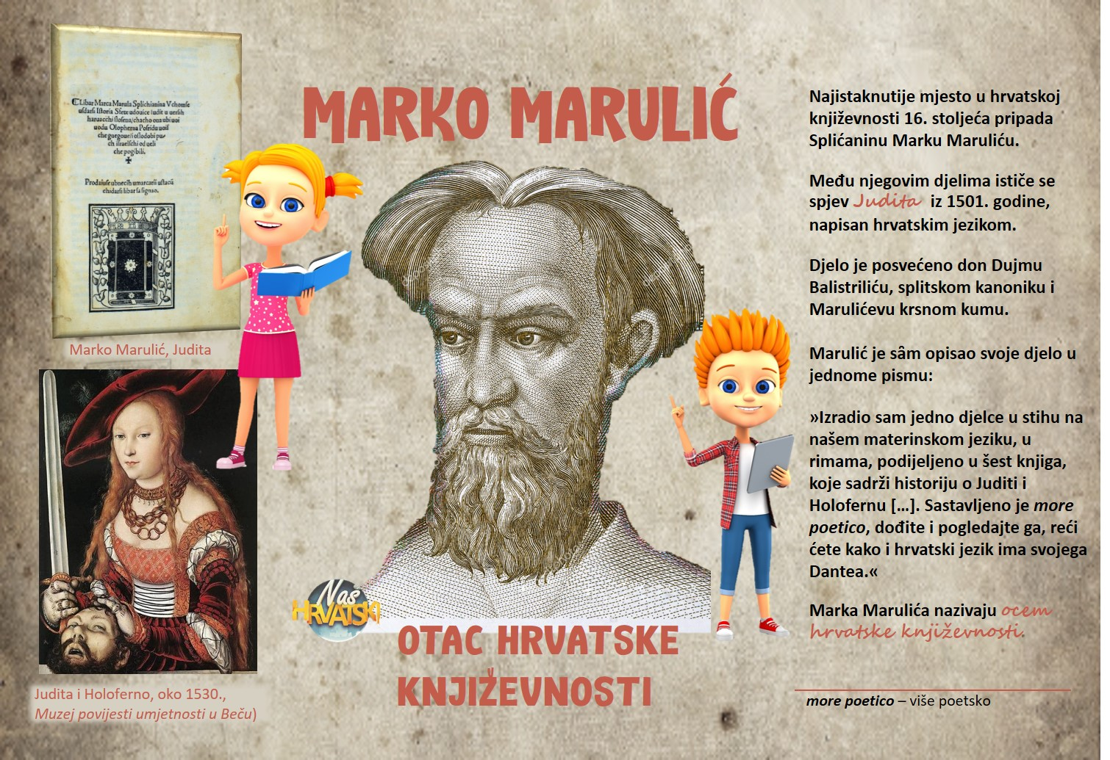

3. aktivnost – Zašto se 22. 4. obilježava Dan hrvatske knjige?
Izvori za istraživanje:
https://www.min-kulture.hr/default.aspx?id=5798
http://www.kzz.hr/dan-hrvatske-knjige-2014
https://www.youtube.com/watch?v=XY19RChmJNs
https://www.skolskiportal.hr/nastava-na-daljinu/kao-podrska-ucenju-na-daljinu-smib-i-modra-lasta-dostupni-su-svim-ucenicima/?fbclid=IwAR2p8SI_-q19BwXRSssBM9sYTbMvnte9RuiHsymjYfpuaNaIIGby0vpo_kU(Modra lasta br. 8, travanj 2020. 40. stranica)
Tema je istraživanja odgovor na polazno pitanje.
Kada istražiš sadržaje, izradi informativni plakat/poster/ppt kojemu je naziv Dan hrvatske knjige.
Plakat/poster/ppt samostalno grafički dizajniraj (možeš i u kojem računalnom programu, npr. Publisher ili digitalnim alatom Powtoon, Moovly). Ako radiš poster, upotrijebi papir koji imaš kod kuće, nikako ići u trgovinu i kupovati!
http://e-laboratorij.carnet.hr/moovly-izrada-animiranog-sadrzaja/
http://e-laboratorij.carnet.hr/powtoon/
Aktivnost se smatra završenom kad svoj uradak pošalješ učiteljici.
Način vrednovanja: Vrednovat će se sve sastavnice osim dijela predstavljanje.
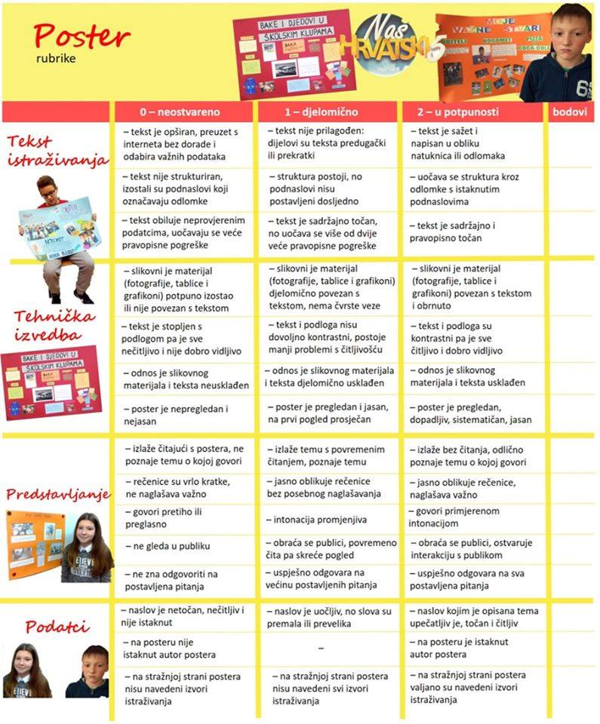
5. aktivnost – Ponovi

Odigraj digitalnu igru na poveznici i ponovi što si naučio/naučila o Marku Maruliću.
https://wordwall.net/play/987/625/971

Ovo su rezultati aktivnosti nekih osmaša.
Marija Markanović
Barbara Batković
https://www.powtoon.com/online-presentation/fFvfLsT4UZI/?mode=movie

(prezentacije se pokreću dvoklikom)
Slikokazi se nalaze na poveznici
Lorena Antunović
https://drive.google.com/file/d/1oc-EToFZddQReWnT0U4zMzt_dVjr_O2j/view?usp=sharing
Mateja Sušenka
https://drive.google.com/file/d/1jAY5hoKwrOW0Qr8gBN15wFJDYy_iKkxt/view?usp=sharing
Laura Bognar
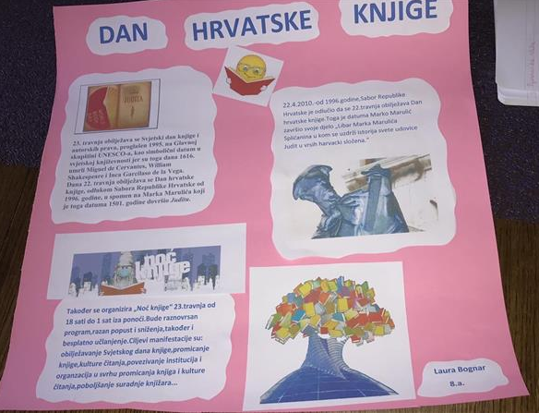
Borna Klir
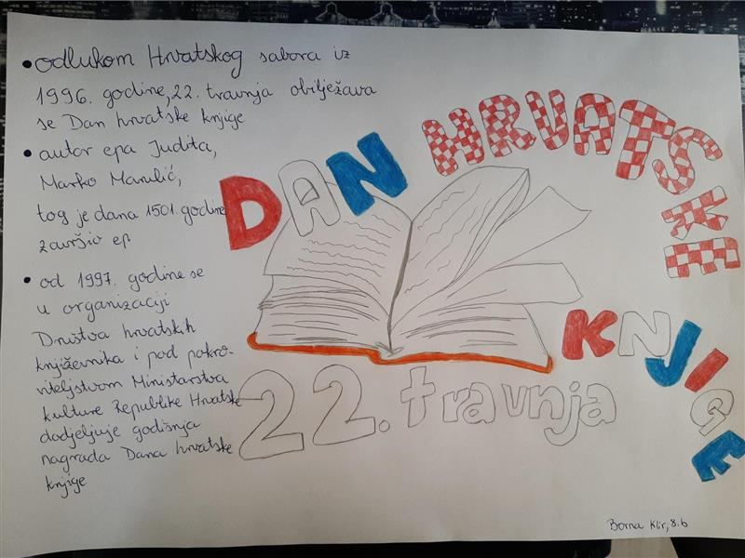
Marko Trbojević
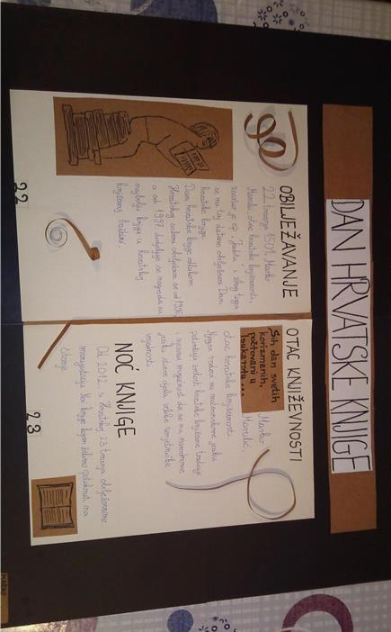

Kristina Sajler
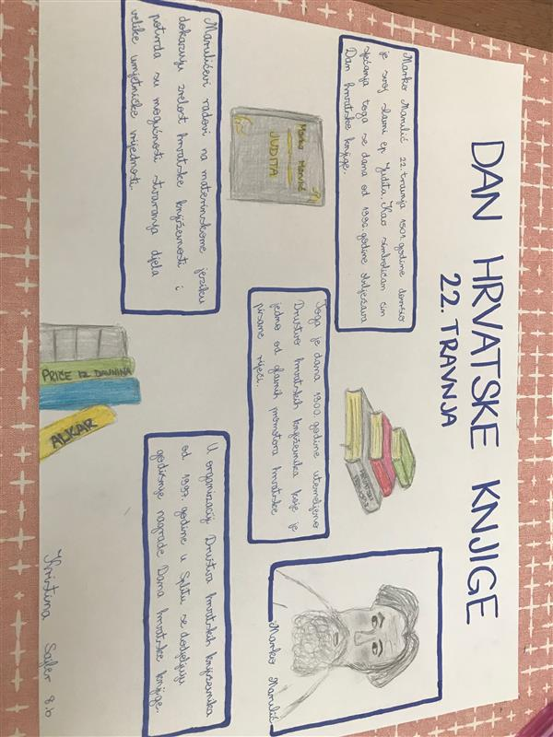
Petra Arambašić
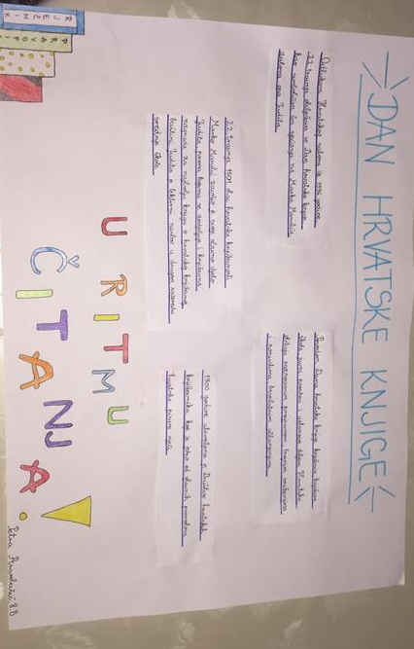

Matej Agatić
